ASSUNTO :. INDICO PARA QUE O DEPARTAMENTO COMPETENTE, REALIZE LIMPEZA DOS BUEIROS LOCALIZADOS NA RUA PRIMO DESTER NO JARDIM GUAÇU MIRIM.

DESPACHO

SALA DAS SESSÕES ____/____/_____

PRESIDENTE DA MESA

INDICAÇÃO Nº , DE 2016

SENHOR PRESIDENTE,
SENHORES VEREADORES,

INDICO ao Exmo Senhor Prefeito Municipal para que o departamento competente, realize limpeza dos bueiros localizados na Rua Primo Dester no Jardim Guaçu Mirim.
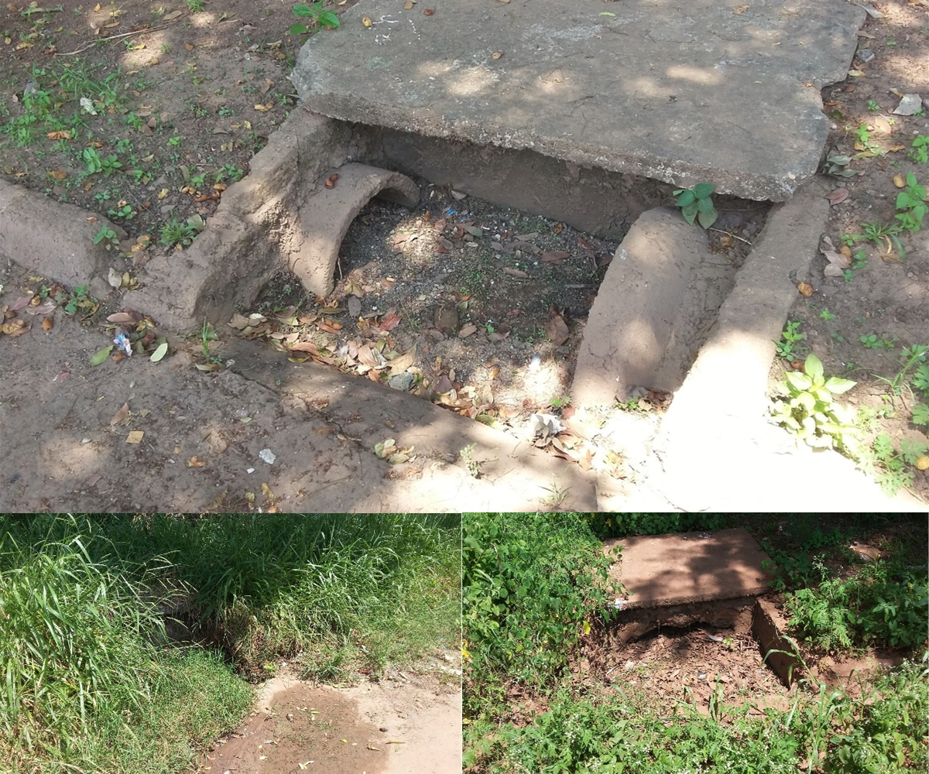

SALA DAS SESSÕES “VEREADOR SANTO RÓTOLLI”, aos 12 de fevereiro de 2016

VEREADOR LUIS ROBERTO TAVARES

